Versión inicial:
11/12

Versión 1.1
20/12/13
Se agrega la propiedad “entorno”

Versión 1.2
21/07/13
Se agrega la propiedad “configuración”

Versión 1.3
08/08/2014
Se agrega configuración para remover headers del http request.
Shiva - Configuraciones en JBoss para DESARROLLO

Profile / Subsystems / Connector / DataSources

Name: ShivaDS
JNDI Name: java:jboss/datasources/ShivaDS

URL Conexión: jdbc:oracle:thin:@dlnx0162:1961:DSHIDE01
Driver: oracle
Usa JTA: falso
UsaCCM: falso

Usuario: A001022
Password: u_2H15zK

La conexión se realiza a la una base de datos Oracle 11G
Actualmente se está usando una librería de ojdbc version ojdbc14-10.2.0.4.0.jar para el driver. Se debe verificar que en todos los entornos sea la misma.

Profile / General Configuration / System Properties

Se debe agregar la siguiente propiedad:

Key: entorno
Value: desa

Key: configuracion
Value: c:/…ruta.../shiva_desa.properties

El valor de estas Keys será particular para cada ambiente

Runtime / Server / Manage Deployments

Se realiza el deploy de la aplicación Shiva con el paquete Shiva.war

Seguridad – Configuración de JBoss
Introducción:
En éste tutorial se verá cómo agregar la configuración necesaria para remover de los headers (Server y X-Powered-By) de los HTTP Requests para cumplir con ciertas normas de seguridad.

Remover header Server:

Primero se debe ingresar a la dirección de la interfaz de JBoss desde Internet Explorer, dicha dirección es http://dnlx:9990 para desarrollo.
Nos va a aparecer una pantalla de login como la siguiente:

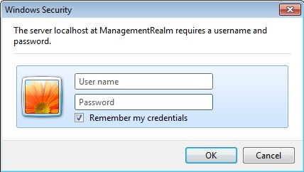

En el campo donde dice User Name ponemos admin, y en donde dice password ponemos Admin01!

Seremos redirigidos a la página principal de configuración de JBoss donde tocaremos la solapa Profile como se ver en la imagen siguiente.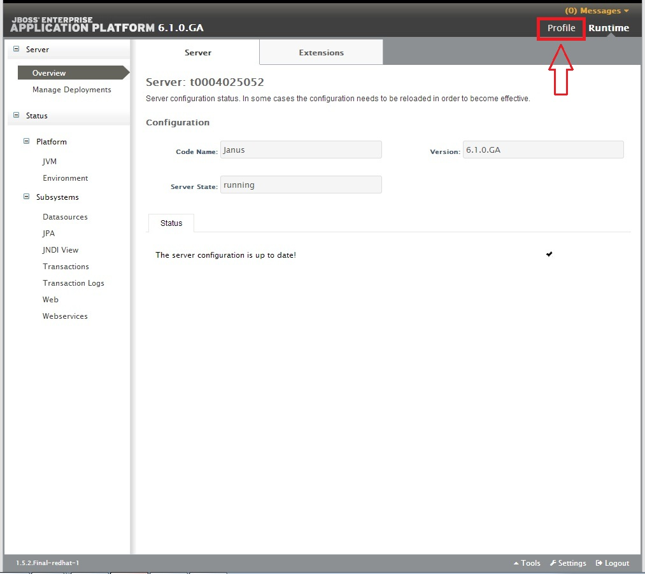

Ya dentro de Profile en la parte izquierda de la pantalla desplegamos General Configuration y seleccionamos System Properties como se observa a continuación.

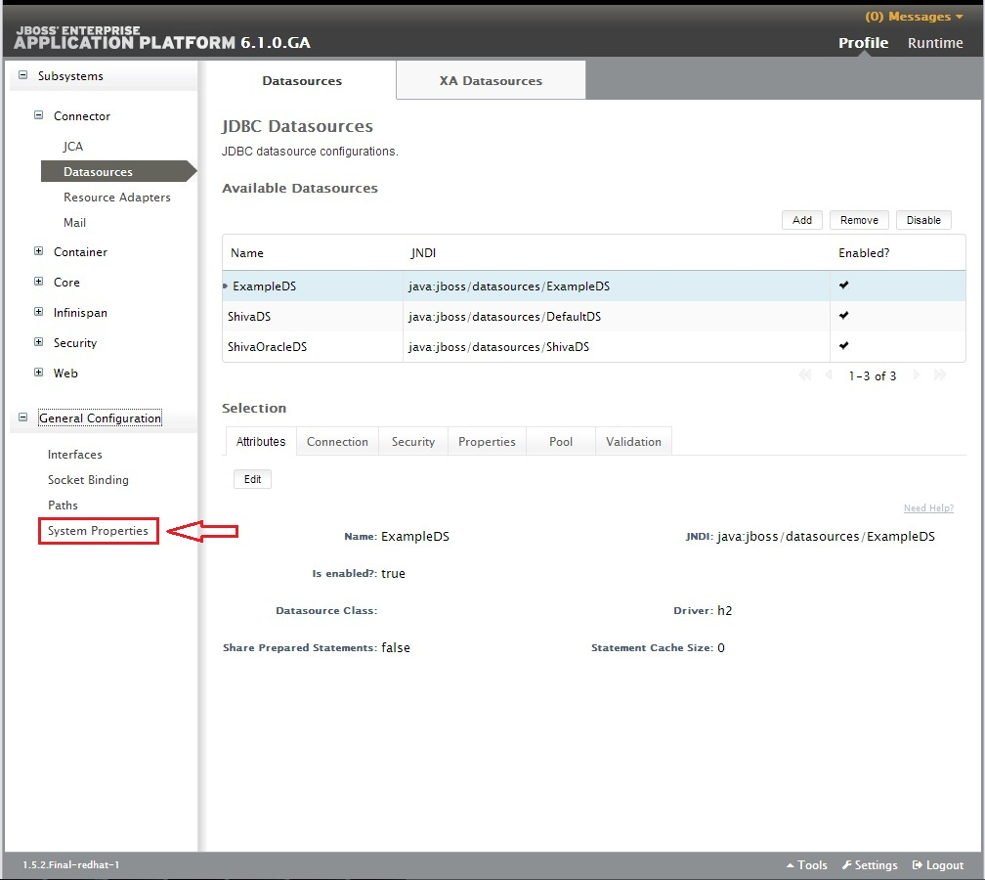

Una vez ahí dentro veremos la siguiente pantalla y presionaremos el botón Add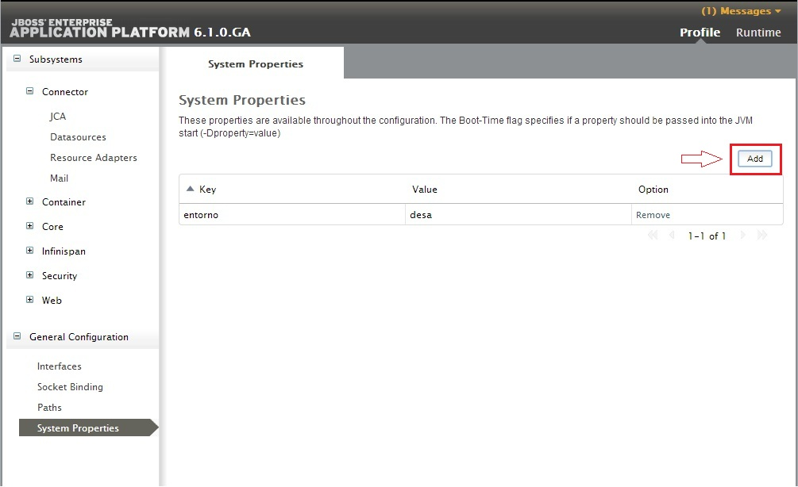

Nos aparecerá un popup para agregar una nueva propiedad

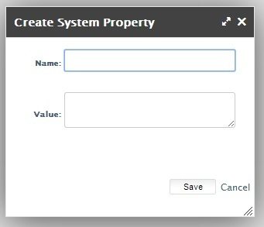

En name agregamos org.apache.coyote.http11.Http11Protocol.SERVER y en donde dice Value agregamos No disponible y por último presionamos el botón Save.

Remover header X-Powered-By:

Para éste punto se necesita editar un archivo de JBoss manualmente, por lo que se debe ir a la carpeta donde se copió el JBoss, (Ej: C:\ jboss-eap-6.1.0) dentro de dicha carpeta ir a \standalone\configuration, abrir el archivo standalone.xml e ir a la línea que dice:
<subsystem xmlns="urn:jboss:domain:web:1.4" default-virtual-server="default-host" native="false">

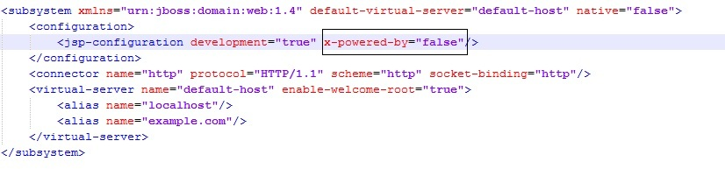
Y agregar el atributo x-powered-by=”false”. Guardar los cambios y reiniciar el servidor para que tome los cambios.

